Добрый день, дорогие родители!
Лето – это прекрасная пора. Именно в это время у детей есть прекрасная возможность получить заряд здоровья на весь год.
1 Июня – это первый день лета и праздника «День защиты детей!»

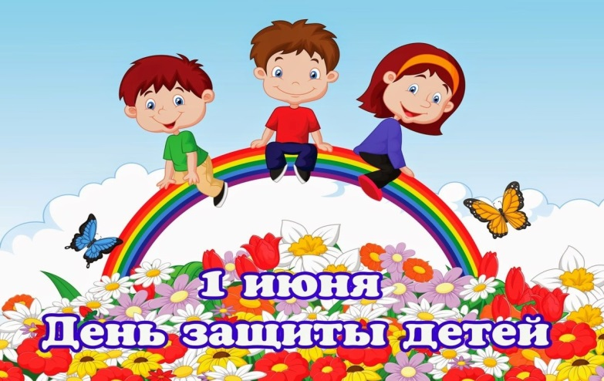

Предлагаем Вам на сегодня план совместных занятий с ребёнком.

1. Беседа о празднике - рассказать детям о празднике, как взрослые заботятся о них, помогают.

2. Составить рассказ по картинке, придумать добрые пожелания для друзей (связный рассказ из 2-3 предложений на заданную тему, отвечая на вопросы)
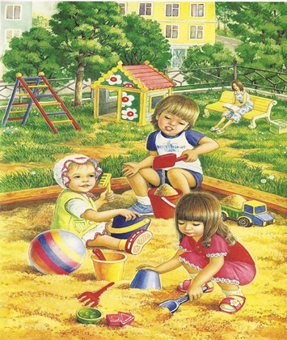

3.Игры-эксперименты:
«Поплывёт или утонет» - знакомство со свойствами предметов
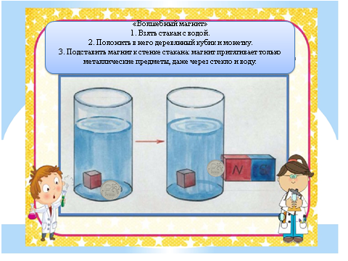
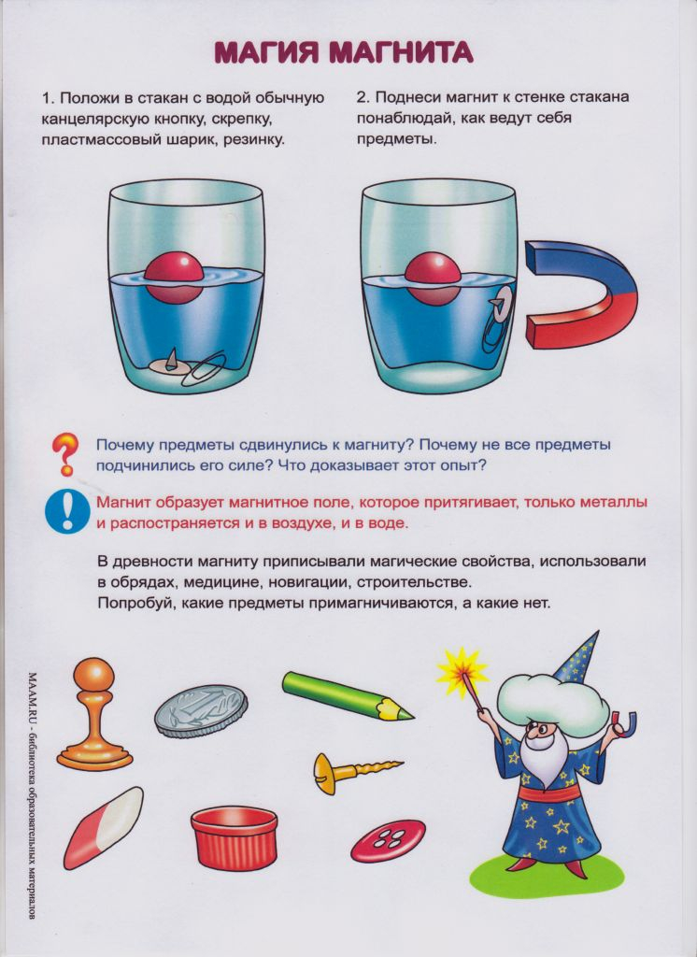
4.Трудовая деятельность:
привлечь детей к работе по уходу за комнатными растениями.
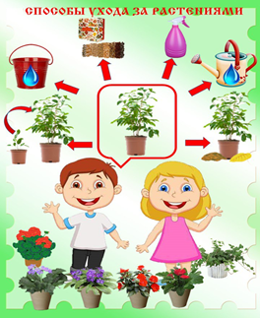

6.Чтение стихотворения «Вот и лето подоспело» В. Данько
Вот и лето подоспело –
Земляника покраснела:
Повернется к солнцу боком –
Вся нальется алым соком.
В поле – красная гвоздика,
Красный клевер. Погляди-ка:
И лесной шиповник летом
Весь осыпан красным цветом.
Видно, люди не напрасно
Называют лето красным.
7.Наблюдение за изменениями погоды: за облаками. Какой формы, на что похожи.

8.Художественная деятельность.
Предложите ребёнку нарисовать мелками на асфальте.
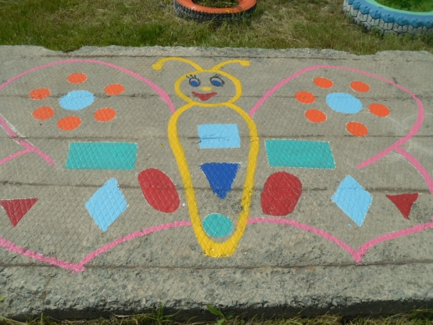

9. Послушать детские песни.
https://youtu.be/M0UrlGz-YXs
Надеемся, наши рекомендации помогут Вам весело и продуктивно провести время.
Не забывайте делиться, с нами вашими результатами.
Удачного вам дня!

